

Редактор Аубакиров А.А.

Составители Сулейменова А.А.

Носова И.Ю.

«...Восточный Казахстан - это экономически самодостаточный, динамично развивающийся регион с уникальным природным миром, огромным промышленным потенциалом, разветвленной социальной инфраструктурой и сильным аграрным сектором. Кроме того, наша область является благоприятной платформой для рождения новых идей и их успешного воплощения в жизнь…»

Б.Сапарбаев, аким Восточно-Казахстанской области

г.Усть-Каменогорск, г.Усть-Каменогорск,
ул.Пермитина, 23 ул.Головкова, 26/1
Управление архивов и Государственный архив
документации ВКО Восточно-Казахстанской области
Е-mail: uprarh@rambler.ru Е-mail: vko2007@rambler.ru
http://arhiv.vko.gov.kz http://e-arhiv.vko.gov.kz

Восточно-Казахстанская область с центром в г.Усть-Каменогорске, как самостоятельная административная единица, существует с октября 1939 года. В июле 1940 года в составе народного комиссариата внутренних дел Казахской ССР по Восточно-Казахстанской области было создано архивное отделение, начальником которого был назначен Чичевский Н.И. В 1940 году в области действовали «областной архив НКВД», Лениногорский городской, Кировский, Зыряновский, Предгорненский, Шемонаихинский, Верхубинский, Большенарымский, Катон-Карагайский, Маркакольский, Самарский, Зайсанский, а с 1941 года – Таврический и Курчумский райархивы. В период становления архивная служба области испытывала большие трудности, отсутствие помещения, квалифицированных кадров, материальной базы. В 1940 году сотрудники архивного отделения облгосархива размещались в административно-хозяйственном отделе УВД области.
В октябре 1941 года архивное отделение УНКВД было переименовано в отделение государственных архивов, а с 1946 года стало именоваться архивным отделом УНКВД.
С 1947 года при архивном отеле начала работать экспертно-проверочная комиссия (ЭПК), рассматривающая вопросы экспертизы ценности документов. Деятельность архивного отдела заключалась в инспектировании городских и районных архивов, которые являлись базой комплектования областного архива.
В 1960 году архивный отдел был передан из системы УВД в ведение Восточно-Казахстанского облисполкома. С этого времени архивная служба начала интенсивно развиваться.
В архивную отрасль пришли специалисты с профессиональным историко-архивным образованием, что подняло архивную службу области на высокий уровень, сделали ее одной из передовых в Республике.
В 1962 году архивный отдел исполнительного комитета Восточно-Казахстанского областного Совета народных депутатов был преобразован в архивный отдел Восточно-Казахстанской областной администрации. В августе 1992 года – в управление архивами и документацией Восточно-Казахстанской областной администрации. В 1992 году расширилась сеть архивных учреждений области, в которую вошли еще 5 районных архивов: Глубоковский, Маркакольский, Таврический, Уланский, Шемонаихинский.
24
С февраля 1996 года управление архивами и документацией Восточно-Казахстанской областной администрации стало именоваться управлением архивами Восточно-Казахстанской области.
В 1997 году, в связи с упразднением Семипалатинской области, в ведение управления архивами Восточно-Казахстанской области были переданы Центр документации новейшей истории Восточно-Казахстанской области (бывший государственный архив Семипалатинской области, старейшее архивное учреждение Казахстана), Аягузский и Жарминский (бывший Чарский) филиалы, Абайский, Бескарагайский, Бородулихинский, Кокпектинский и Урджарский районные архивы упраздненной области. В сеть архивных учреждений области вошли: Государственный архив Восточно-Казахстанской области, Аягузский, Жарминский, Зайсанский, Зыряновский, Лениногорский филиалы госархива области, Центр документации новейшей истории области и 11 районных архивов: Абайский, Бескарагайский, Бородулихинский, Глубоковский, Катон-Карагайский, Кокпектинский, Курчумский, Тарбагатайский, Уланский, Урджарский, Шемонаихинский.
С 2001 года возглавляет управление архивов и документации Восточно-Казахстанской области Аубакиров Алдияр Акылбекович.
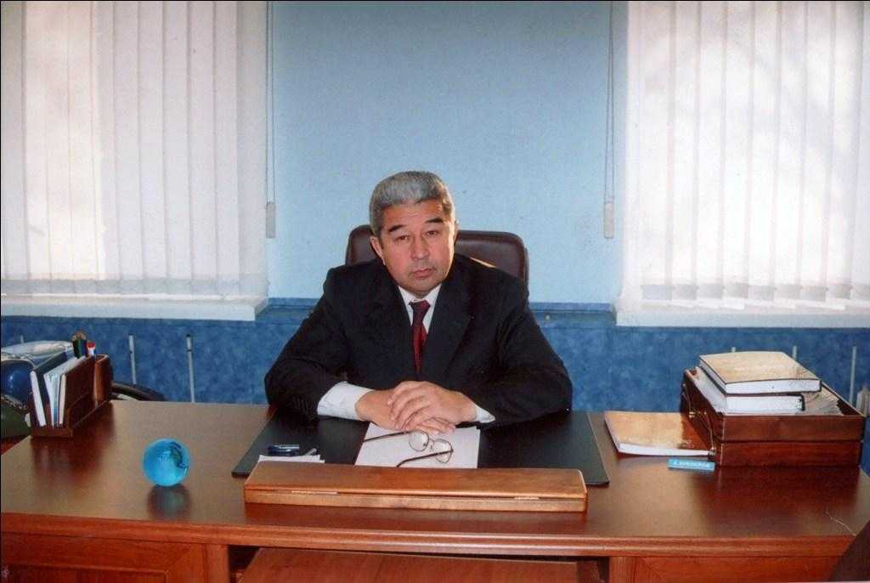

Благодаря организаторским способностям и грамотному менеджменту А.А.Аубакиров в короткий срок осуществил модернизацию материально-технической базы государственных архивов. По его инициативе налажены тесные контакты с общественностью области, города и архивами приграничных областей России.
25
При непосредственном участии начальника управления, возглавившего редакционную коллегию, выпущены в свет издания, получившие большой резонанс среди научной и культурной общественности, широких слоев населения, интересующихся Отечественной историей, а так же среди зарубежных ученых, изучающих историю Казахстана, широким слоям общественности было представлено богатейшее документальное наследие, зачастую публикующееся впервые.
Под руководством начальника управления архивные учреждения области одними из первых в Республике Казахстан начали работу по внедрению в свою деятельность новых информационных технологий.

В 2004 году управление архивами Восточно-Казахстанской области переименовано в управление архивов и документации Восточно-Казахстанской области.
С августа 2009 года филиалы государственного архива Восточно-Казахстанской области, входящие в состав государственного архива области и сеть архивных учреждений области, стали самостоятельными юридическими лицами.

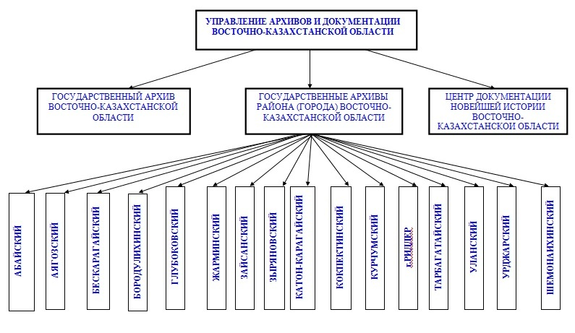

26
На сегодняшний день в государственных архивах Восточно-Казахстанской области на хранении находится 7 605 фондов, более 2 млн. 250 тыс. единиц хранения.

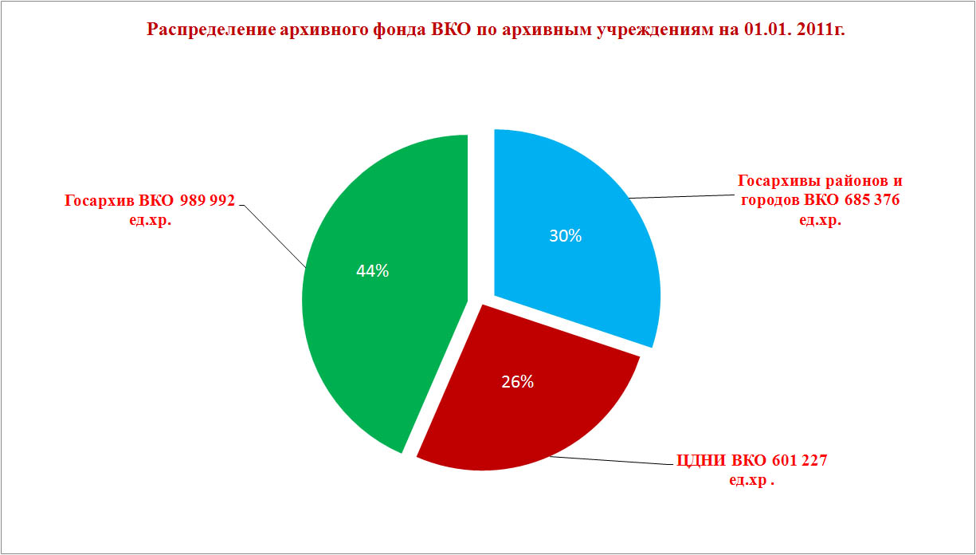

Ежегодно улучшается материально-техническая база в государственных архивах области.

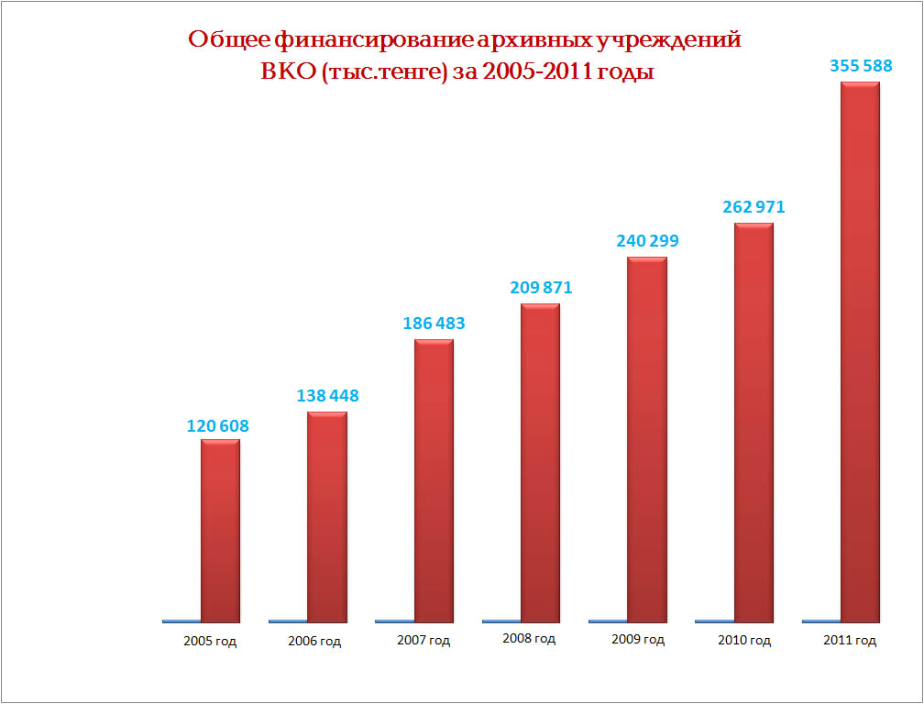

27

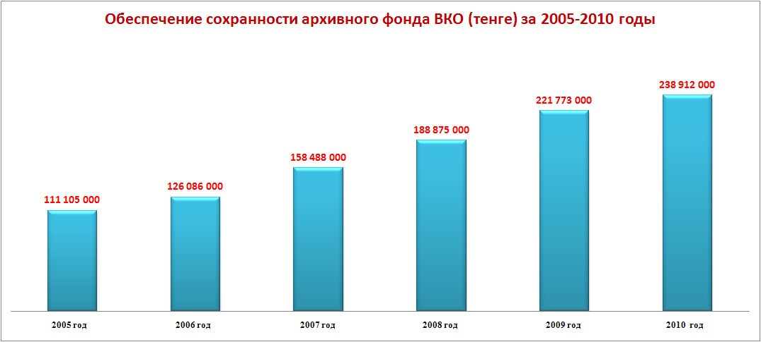

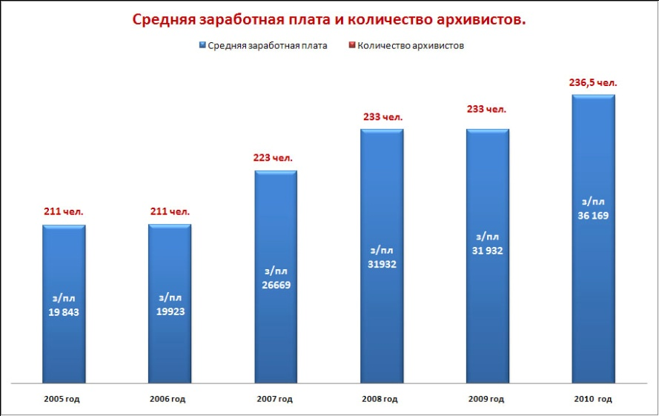

28
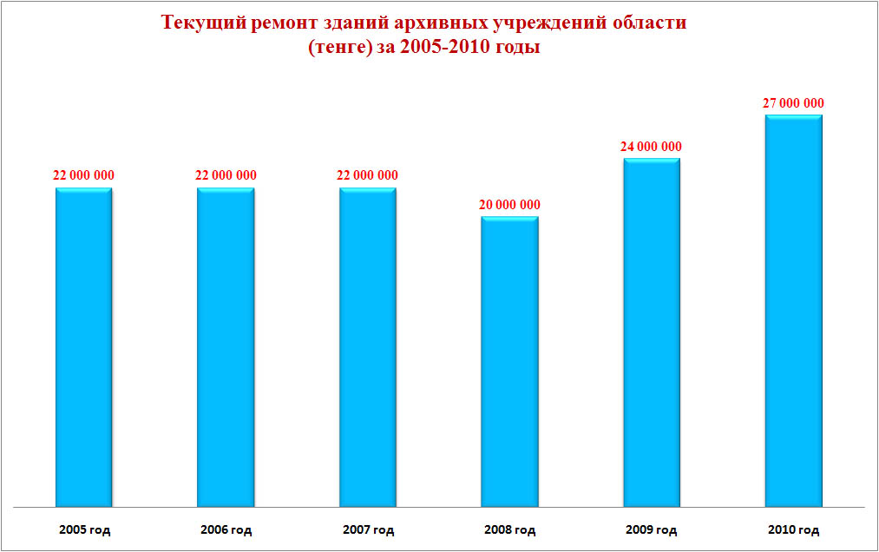

Архивные учреждения Восточно-Казахстанской области постоянно совершенствуют формы и методы распространения архивной информации, стремятся своевременно предоставлять широкому кругу пользователей объективную и качественную информацию. Важнейшим каналом распространения информации является сотрудничество со средствами массовой информации. Сотрудники принимают участие в издательских проектах, на основе документальных материалов готовят выставки, экскурсии, публикации.

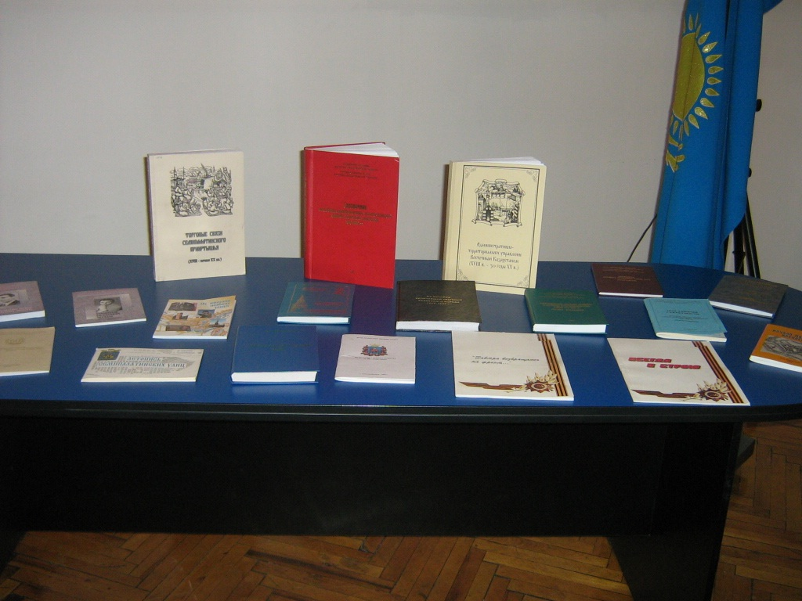

29
С 2006 по 2010г.г. были изданы сборники документов:
«Административно-территориальное управление Восточным Казахстаном (XVIII-30г.XXвв.)»; «Краеведы Восточного Казахстана. Михаэлис Е.П. (к 165-летию со дня рождения)»; «Развитие горного дела в Восточном Казахстане (XVIII-30г.XXвв.)»; факсимильное издание «Исследователь Степного края. Избранные труды Н.Я.Коншина»; «Краеведы Восточного Казахстана. Коншин Н.Я. (к 145-летию со дня рождения)»; «Восточное отделение правительства Алашорды»; «От Советского информбюро...»; «Ақ ордам - алтын бесігім»; «Восточный Казахстан в годы ВОВ 1941-1945гг.», «Неизвестные страницы из истории Семипалатинского Прииртышья», «Торговые связи Семипалатинского Прииртышья», «Из истории величайшей трагедии казахского народа 1932-1933г.г.» и др.
Доступность архивных документов для широкого круга пользователей обеспечивается совместными усилиями всех архивных учреждений области. Сегодня информация архивных учреждений области доступна для пользователей, в качестве которых выступают физические и юридические лица, обращающиеся на законных основаниях к архивным документам для получения и использования необходимой информации.
Одним из основных видов использования документов является исполнение обращений физических и юридических лиц. В 2010 году поступило 58 200 запросов социально-правового характера.
С января 2008 года государственные архивы области начали работу по оказанию государственной услуги по выдаче архивных справок через Центры обслуживания населения (ЦОНы) по принципу «одного окна» - прием заявлений и выдача оформленных документов.
Информационные технологии
в архивных учреждениях Восточно-Казахстанской области

Проблема возрастания объёмов документов сегодня актуальна для всех архивных учреждений. Современные информационно-коммуникационные технологии слабо внедряются в архивную отрасль, вследствие чего огромный информационный потенциал Национального архивного фонда минимально используется для удовлетворения растущего спроса граждан, государства и общества на информацию. Наиболее эффективным решением данной проблемы является организация и создание «электронного архива».
30
30
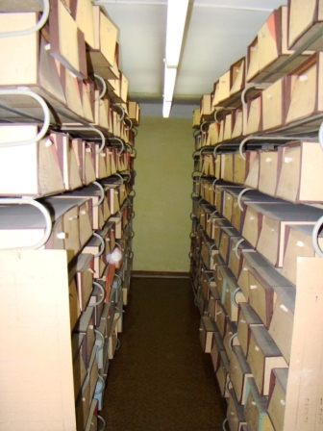
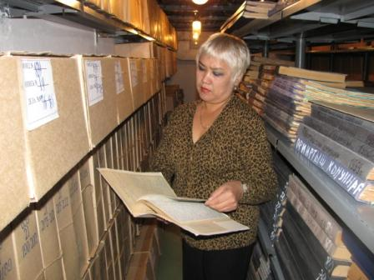
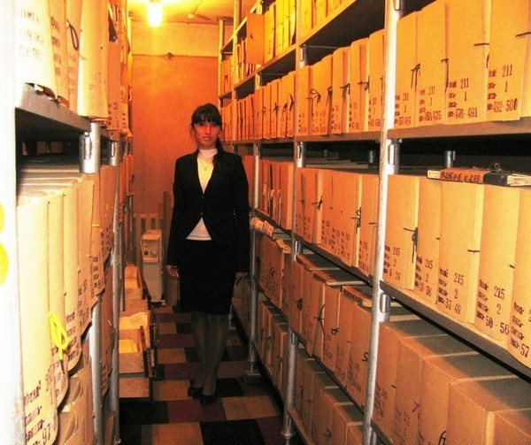
На сегодняшний день в государственных архивах Восточно-Казахстанской области хранится более 2-х млн. дел на бумажной основе, из них около 50 тыс. дел являются особо ценными. Отсюда задача – грамотно управлять огромным объемом документов.

Архивные учреждения Восточно-Казахстанской области одними из первых в Республике Казахстан начали работу по созданию «электронного архива».
В соответствии с Планом мероприятий по реализации Государственной программы формирования «электронного правительства» в Республике Казахстан на 2005-2007 годы, утвержденным постановлением Правительства Республики Казахстан от 8 декабря 2004 года № 1286 управлением архивов и документации Восточно-Казахстанской области был разработан и согласован с акиматом Восточно-Казахстанской области План мероприятий по созданию информационной системы «электронные архивы Восточно-Казахстанской области» на 2007-2010 годы. Из бюджета области было выделено 54,3 млн. тенге для создания «электронного архива».
В январе 2007 года в Государственном архиве Восточно-Казахстанской области (г.Усть-Каменогорск) и Центре документации новейшей истории области (г.Семей) созданы отделы информационных технологий.
31

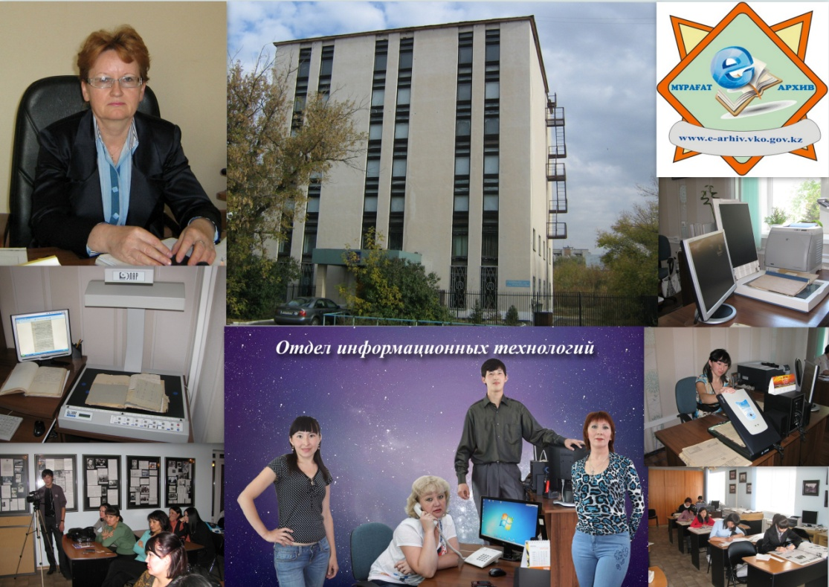

Государственный архив Восточно-Казахстанской области,
г.Усть-Каменогорск

32

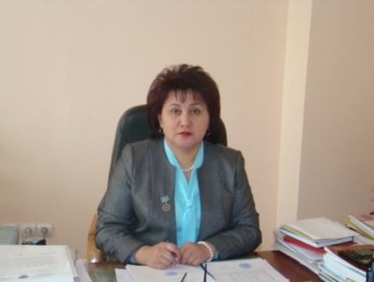

Центр документации новейшей истории
Восточно-Казахстанской области, г.Семей

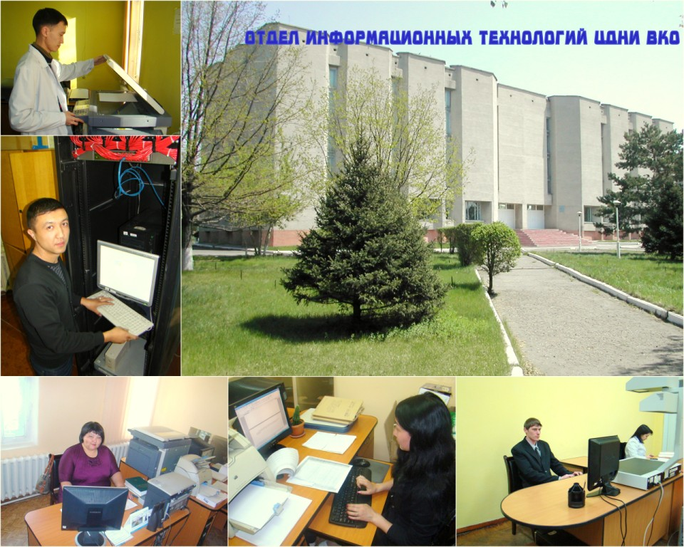

33
В основные функции отделов входит развитие и совершенствование информационных технологий для обеспечения сохранности архивных документов и их использования, создание электронного архива для обеспечения физических и юридических лиц быстрым и эффективным доступом к документам, разработка информационных систем, предназначенных для поиска, накопления, анализа, распространения, передачи информации.
Перед архивными учреждениями Восточно-Казахстанской области стоят 2 основные задачи в области информационных технологий: ввести массив имеющихся в архиве значимых документов и обеспечить возможность оперативного полнотекстового доступа к электронным документам.
Никакая информатизация невозможна без технической инфраструктуры. В настоящее время техническое оснащение государственных архивов Восточно-Казахстанской области соответствует всем необходимым требованиям: для возможности перевода документов с бумажных носителей в электронный вид приобретены 3 цветных книжных сканера ЭЛАР ПланСкан формата А3 (1 сканер установлен в г.Усть-Каменогорске и 2 в г.Семее), для хранения электронных документов установлены 3 сервера (2 в г.Усть-Каменогорске и 1 в г.Семей), для обеспечения совместной работы сотрудников архива над единой базой электронных документов созданы локальные вычислительные сети (в г.Усть-Каменогорске и г.Семее), установлена мини АТС (в г.Усть-Каменогорске), для чтения микрофиш и микропленок (16/35 мм) приобретены 2 специальных аппарата Indus 4601-11, цветные планшетные сканеры формата А3 и А4, цветной сканер формата А4 со встроенным слайд-адаптером, 3 профессиональных видеокамеры, цветные лазерные принтеры, для показа мультимедийных презентаций приобретены проекторы и экраны, ноутбуки, для всех архивных учреждений приобретены компьютеры необходимой мощности, установлены антивирусные программы, все архивные учреждения подключены к сети Интернет.
Важнейшим этапом работ по созданию «электронного архива» является сканирование документов, их обработка и создание баз данных. Сканирование – это перевод документов с бумажной основы или с пленочных носителей в электронный вид. Обработка включает в себя повышение качества изображений (цветокоррекция, обрезка изображений, устранение перекоса..), переименование файла в соответствии с оригиналом, распознавание текста, преобразование в другие форматы.
34
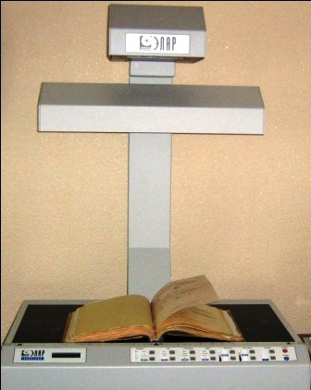
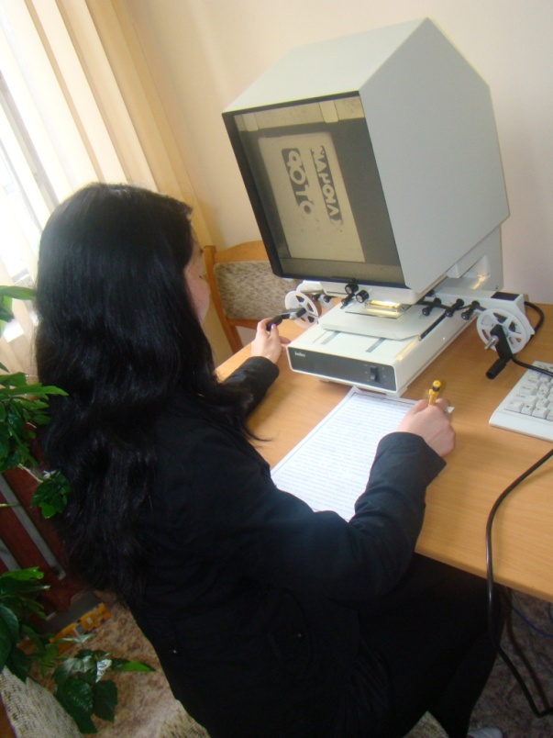

Цветной книжный сканер ЭЛАР ПланСкан А3 Аппарат для чтения микрофиш и
микропленок Indus 4601-11

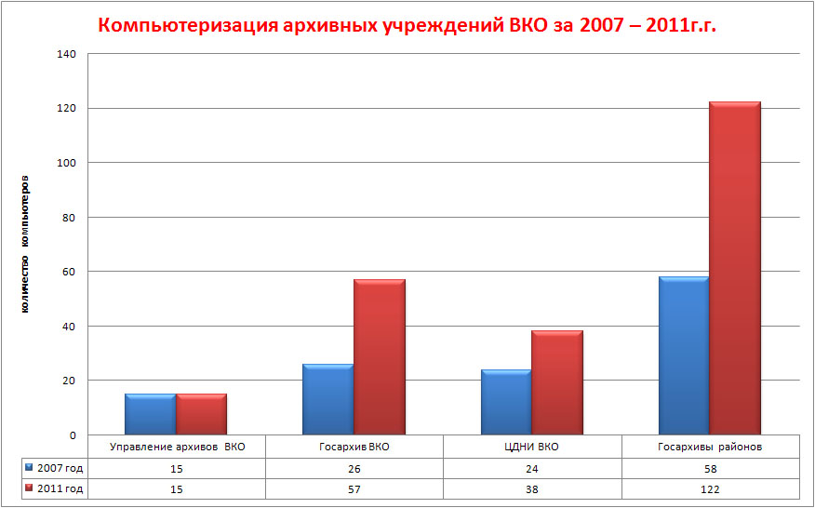

35
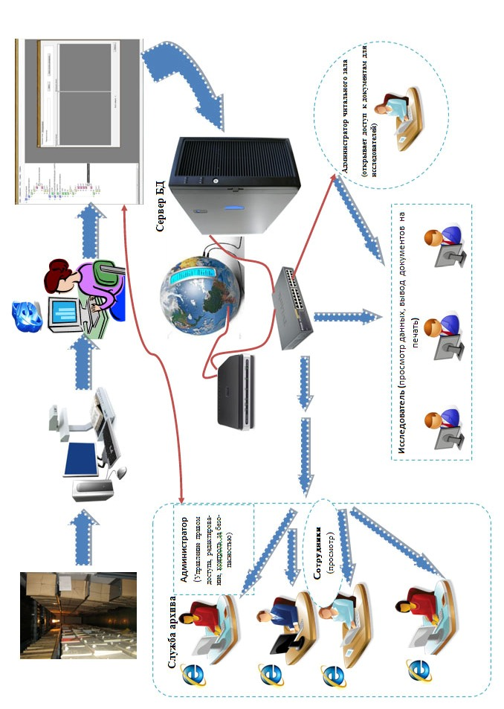

36
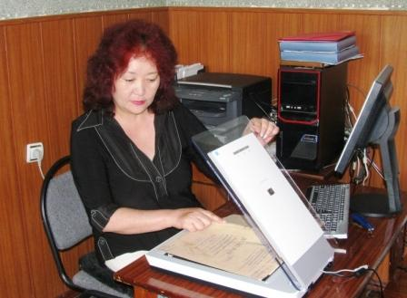
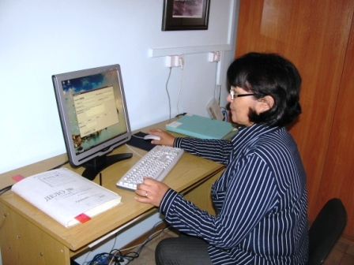
В читальном зале госархива области установлены 2 компьютера, на которых исследователи получили возможность просматривать документы в электронном виде, тем самым уменьшилось время поиска необходимых документов, появилась возможность распечатывать необходимые сведения, не подвергая документы постоянного хранения на бумажных носителях физическому и световому воздействию.

Разработаны базы данных:

«Электронный фондовый каталог» - позволяет оперативно определить местонахождение фондов, номера фондов, количество описей и крайние даты документов (интегрирована с сайтом «Государственный архив ВКО»);

«Регистратор архива» - содержит полную атрибутивную информацию в виде электронной карточки и электронные образы бумажных документов со всеми пометками, подписями, резолюциями, печатями и т.п.;

«Административно-территориальное деление» - это сведения, где в хронологической последовательности отражены административно-территориальные изменения в Восточном Казахстане, прослежены изменения не только границ административно-территориальных единиц, но и все переименования, начиная с районов и заканчивая населенными пунктами (интегрирована с сайтом «Государственный архив ВКО»);
37

«Книга Памяти» - это краткие биографические данные о воинах, призванных в армию из районов Восточно-Казахстанской области и погибших в боях, умерших от ранений и болезней в госпиталях, пропавших без вести в годы Великой Отечественной войны 1941-1945 гг. (интегрирована с сайтом «Государственный архив ВКО»);

«Оставь свой след в истории» - библиографические сведения о Героях Советского Союза и Героях Социалистического Труда восточноказахстанцах, о заслуженных работниках различных сфер деятельности, знаменитых людях Восточного Казахстана (интегрирована с сайтом «Государственный архив ВКО»);

«Именной каталог» - данные о номенклатурных работниках;

«Видеотека» - сведения о проведенных видео и фотосъемках с описанием и кратким содержанием отснятого материала, предусматривает возможность полноэкранного просмотра, экспорта и импорта видео и фото материалов;

«Источники комплектования» - учет работы с организациями, учреждениями источниками комплектования;

«Систематический каталог» - дана информация по отраслям знаний и практической деятельности общества, сведения по конкретным вопросам (история, экономика, культура, образование и т.д.).
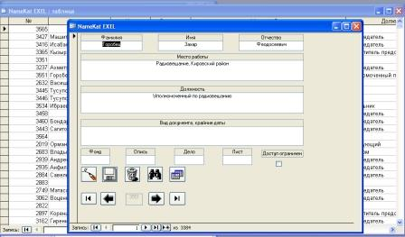
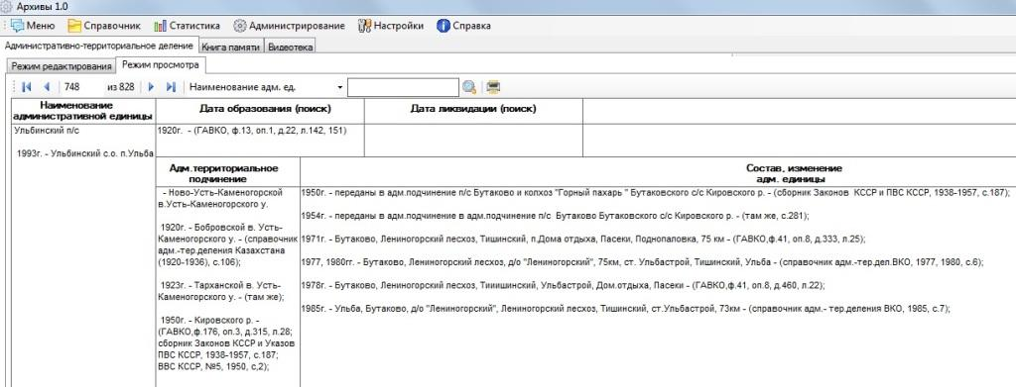

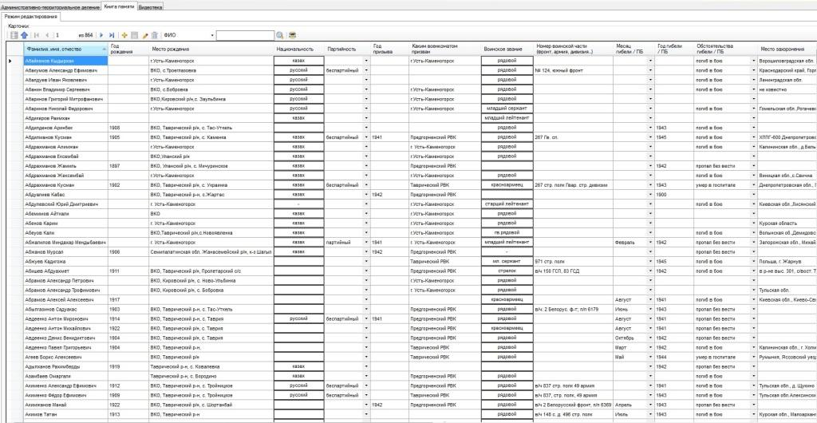

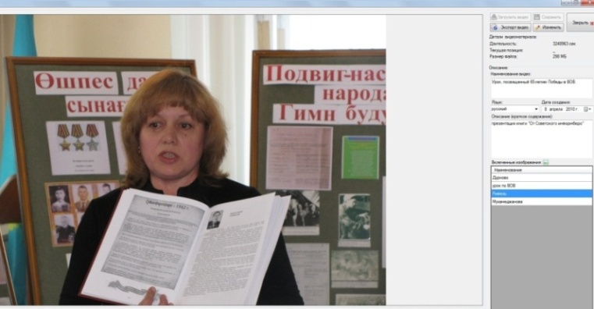

38

В ходе эксплуатации программных продуктов появилась необходимость взамен существующих БД «Электронный фондовый каталог», «Регистратор архива», «Источники комплектования» и программного комплекса «Архивный фонд» разработать автоматизированную систему управления архивами «Электронный архив ВКО», которая объединит все вышеназванные базы данных и позволит в полной мере реализовать потребности архива. В проект будут добавлены такие модули как:

- Усовершенствованный модуль разделения прав пользователей, который позволит гибко настраивать доступ различных категорий пользователей к отдельным компонентам и элементам управления программного приложения.

- Модуль государственного учёта документов. Данный модуль позволит автоматизировать некоторые задачи по учёту документов, хранящихся в архиве, среди которых, например, построение паспорта архива.

- Модуль поиска зарегистрированных документов. Если архивные документы зарегистрированы и должным образом оформлены, то они становятся доступными для поиска. Функции поиска планируется реализовать с учётом специфичных требований, различающихся для разных групп пользователей. Например, для исследователей результаты поиска должны быть ограничены его текущей темой исследования.
- Модуль «Топографический указатель», содержащий перечень архивных документов, сгруппированных по принципу топографического расположения. Содержимое топографического указателя может быть как обособлено от содержимого учёта документов, так и быть интегрировано с ним.

- Модуль учёта источников комплектования. Отдельный модуль, позволяющий автоматизировать процесс построения паспорта по источникам комплектования в различных разрезах.
39
- Модуль для ведения учёта исследователей. После регистрации исследователя в системе данный модуль позволяет автоматизировать процесс учёта и предоставления прав на просмотр как оцифрованных документов, так и документов на бумажной основе.

- Модуль доступа к зарегистрированным документам для исследователей. В силу специфики исследовательского поиска, он вынесен в отдельный модуль, который позволяет ускорить процесс предоставления исследователю нужных ему документов.

По окончании отладки созданного проекта, планируется внедрить автоматизированную систему «Электронный архив ВКО» во всех государственных архивах районов и городов Восточно-Казахстанской области с обучением пользователей всем функциям.
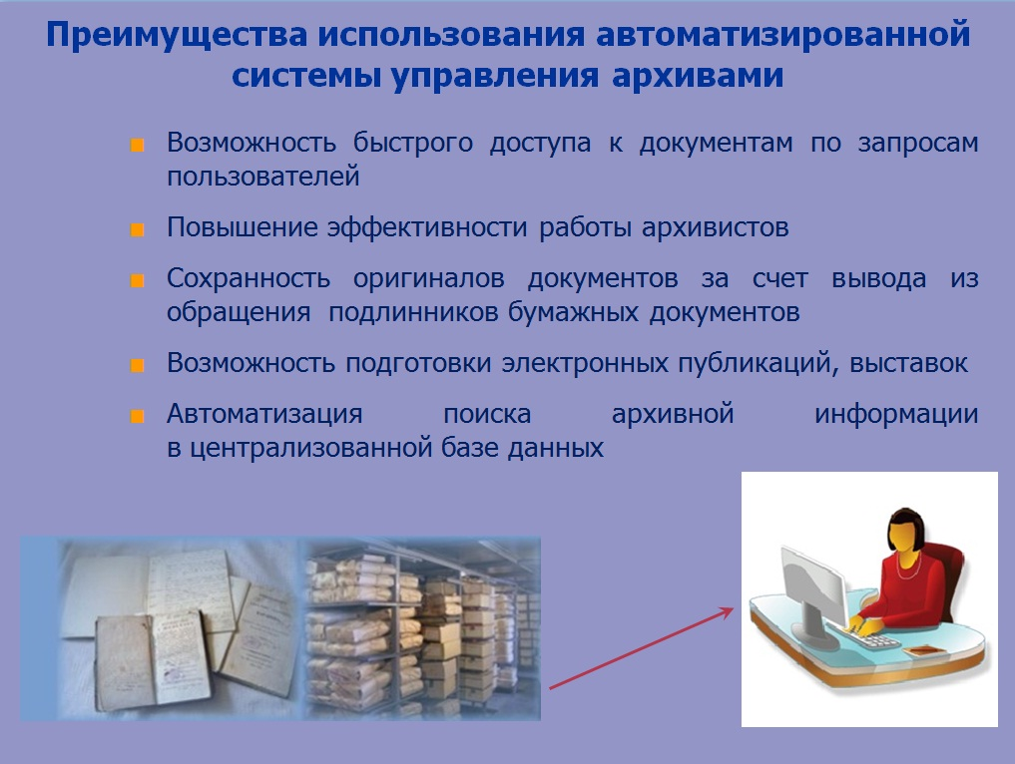

Одним из важнейших этапов создания «электронного архива ВКО» явилось создание информационного пространства государственного органа – Интернет-сайта, на котором гражданам, государственным органам, представителям бизнес структур оказываются информационные услуги. С 2007 года в управлении архивов и документации ВКО действует сайт «Архивная служба Восточно-Казахстанской области».
40

http:// arhiv.vko.gov.kz
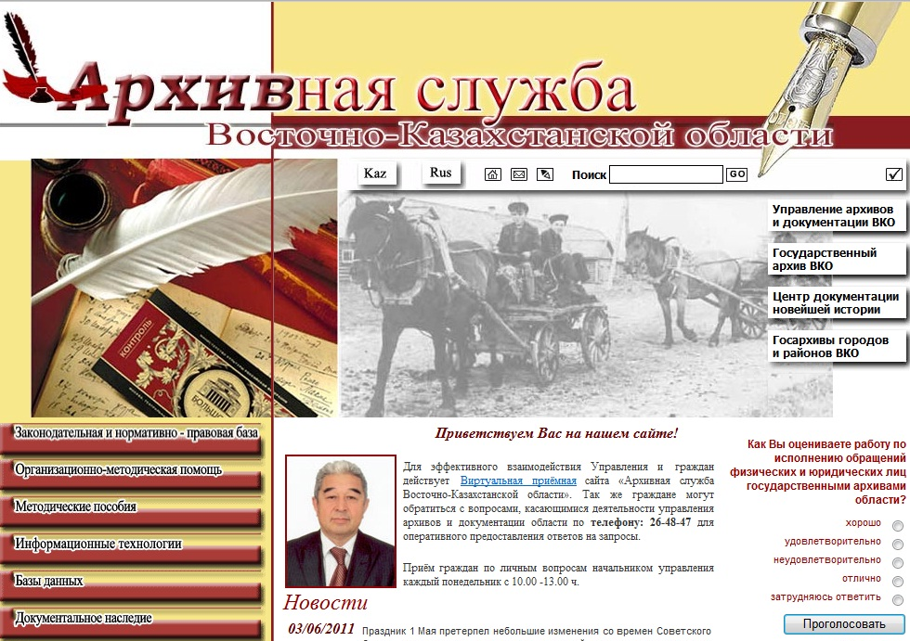

Сайт отражает основные направления деятельности и развития архивной отрасли Восточного региона. У каждого архивного учреждения ВКО на сайте имеется собственная web-страница, где отражена деятельность всех структурных подразделений. Сайт разработан со всеми требованиями, предъявляемыми к сайтам государственных органов. Сайт активно действует, на него поступают положительные отклики от пользователей.
С 2009 года на сайте действует рубрика «Антикоррупционные мероприятия архивных учреждений области», на которой освещаются все факты, обнаруженные в ходе основной деятельности архивных учреждений области. Здесь же размещены статьи по антикоррупционной тематике, опубликованные в средствах массовой информации городов и районов области. В 2010 году на сайте «Архивная служба Восточно-Казахстанской области» были созданы рубрики «1941-1945» (посвящённая 65-летию Великой Победы), «Просветительская деятельность управления», «История миграции в Восточном Казахстане». В ноябре 2010 года была создана рубрика «Наш Независимый Казахстан», в ней размещаются материалы о проводимых мероприятиях, посвящённых Независимости Республики, а также статьи архивистов области, опубликованные в средствах массовой информации.
41


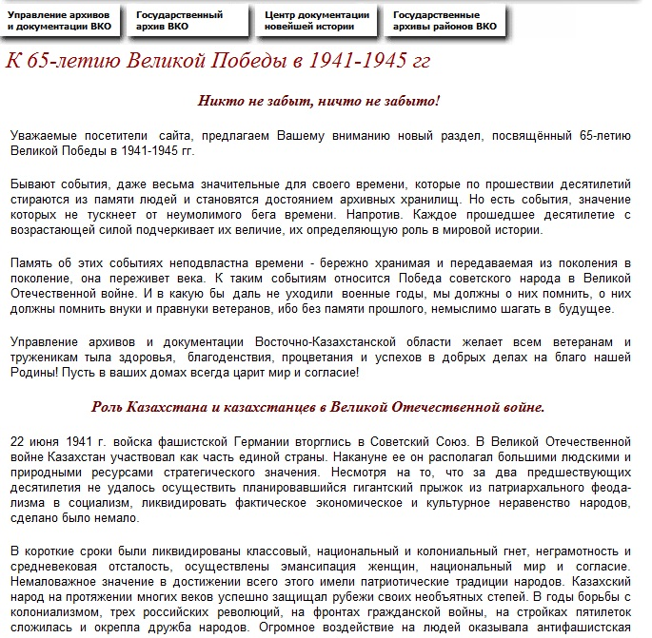



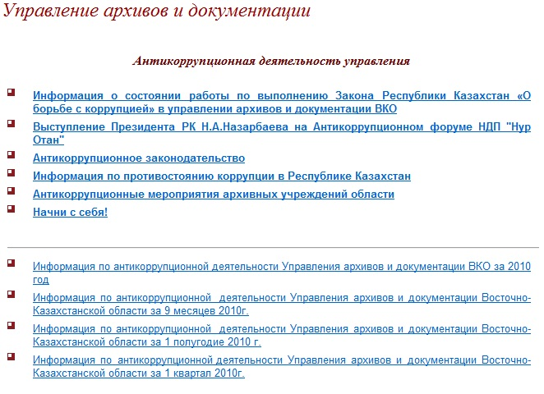


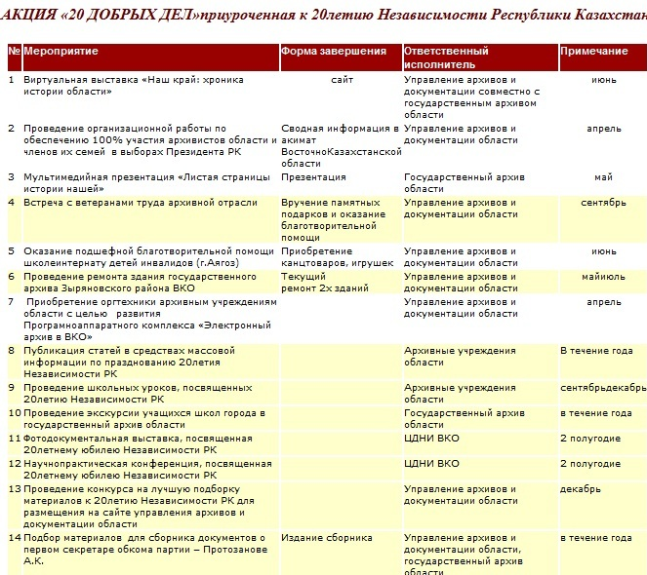

В августе 2010 года запущен сайт «Государственный архив Восточно-Казахстанской области».
Созданный сайт для многих исследователей может стать отправным пунктом их научных работ. Более того, ни один серьезный исследователь прошлого и настоящего Рудного Алтая не сможет обойтись без опоры на документы, находящиеся на хранении в государственном архиве Восточно-Казахстанской области.
Документы личного происхождения в государственных архивах
42
представляют собой одну из важнейших групп исторических источников, являются неотъемлемой частью историко-культурного наследия народа. Их значение особенно велико для изучения истории, литературы, науки, искусства. В государственном архиве Восточно-Казахстанской области насчитывается на хранении более 70 фондов личного происхождения. Раздел «Личные фонды» - это реальный путь быстрого информирования исследователей о составе, содержании документов фондов и коллекций личного происхождения.

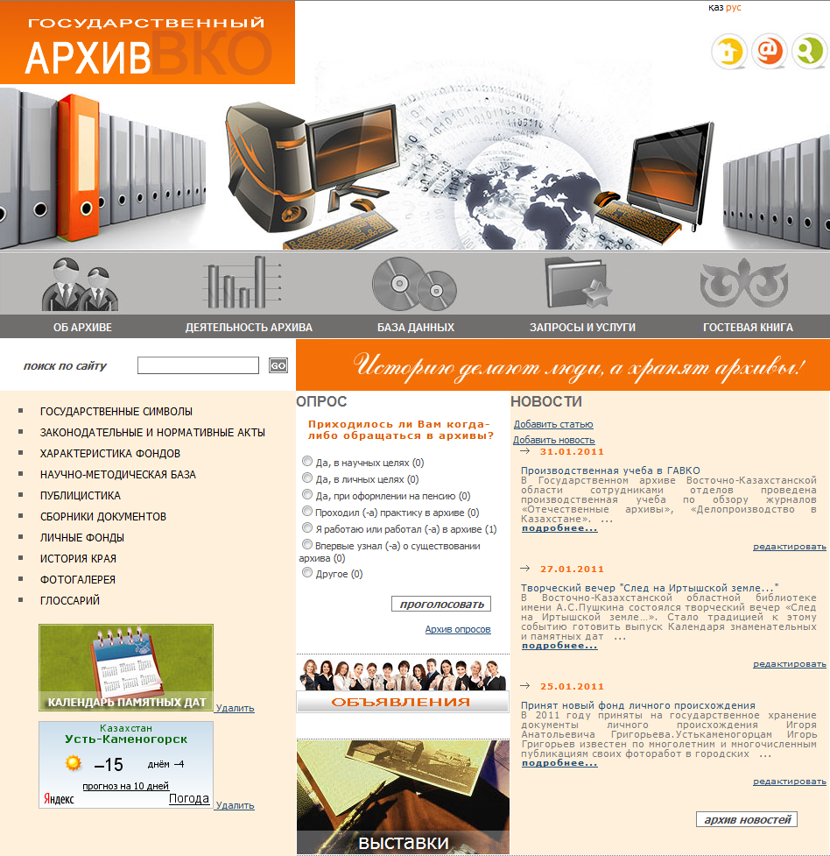
http://e-arhiv.vko.gov.kz
С целью привлечения общественного интереса к историко-культурному документальному наследию сотрудниками государственного архива Восточно-Казахстанской области к знаменательным датам готовятся к изданию сборники документов, публикации, фотодокументальные выставки. Разделы сайта «Сборники документов», «Публицистика», «Выставки» - это возможность для исследователей виртуально познакомиться с содержанием сборников документов и публикаций, увидеть выставку.
В разделе «Нучно-методическая база» размещены электронные версии методических разработок, инструкций, лекций.
43
Государственный архив Восточно-Казахстанской области ежегодно исполняет более 12 000 запросов социально-правового характера. Главное, над чем сейчас идет работа, - предоставление услуг в электронном виде для населения и юридических лиц, важнейшей задачей является сделать услуги доступными, сократить временные и денежные затраты. Посещая сайт госархива области физические и юридические лица в рубрике «Запросы и услуги» могут оформить запрос.

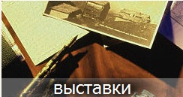


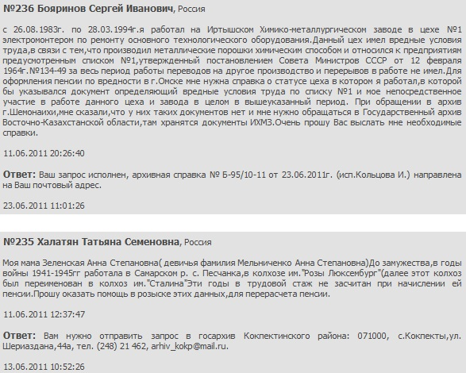

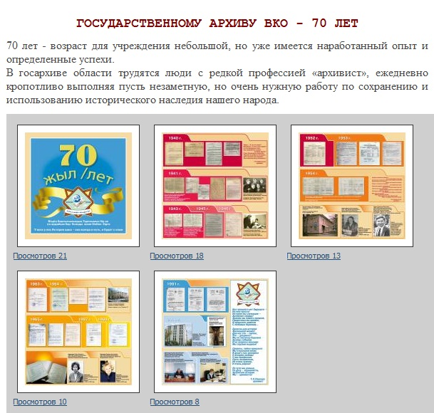

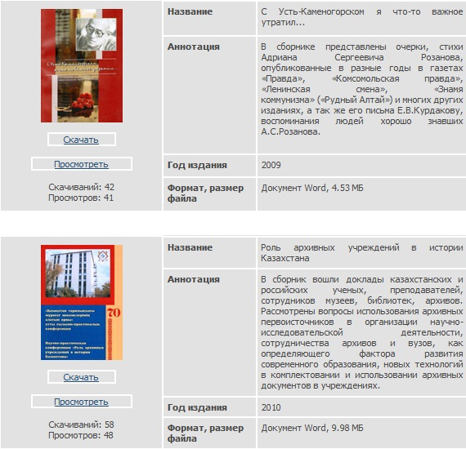

Вопросы информатизации архивной отрасли сейчас актуальны как никогда. Наша задача на сегодня, используя простые решения получать большие возможности. Сегодня мы выходим на новый качественный уровень, требующий от нас эффективного объединения усилий, наращивания потенциала, повышения конкурентоспособности. Это является приоритетом развития архивной отрасли Восточно-Казахстанской области. Конечная цель для нас - полный переход государственных архивов области на ведение государственного учета в автоматизированном режиме, предоставление гражданам необходимой информации в электронном виде, в том числе и в режиме удаленного доступа в сети Интернет.
44

45

